Муниципальное казённое общеобразовательное учреждение
«Средняя общеобразовательная школа» село Зикеево

Викторина
День птиц

Подготовила:
Лихоманова Оксана Павловна
Заместитель директора по ВР
МКОУ «СОШ», с.Зикеево

Зикеево 2014г
Пояснительная записка
Игра - это наиболее доступный и эффективный метод воздействия на ребенка. В игре проявляется инициатива, фантазия, творчество, двигательная активность. Положительные эмоции - важнейший фактор оздоровления детей. Каждая игра развивает целый спектр разнообразных способностей. И если мы любим своих детей, если хотим, чтобы они выросли достойными гражданами, достигающими успеха в человеческом обществе, тогда нам остается только одно - научить ребенка играть. Поэтому в преддверии Дня птиц хочу предложить сценарий викторины «День птиц» для учащихся 5 – 6 классов.
Цель викторины:
- Воспитывать чувство ответственности и бережного отношения к миру природы, Развивать познавательную активность, эрудицию детей.
- Расширять кругозор детей.
- повторить и закрепить ранее изученный материал в игровой форме.

Задачи:
- Научить проявлять смекалку и эрудицию учащихся;
- Развитие навыков коммуникации, умения работать в группе;
- Развивать память.

Оборудование: костюмы и атрибуты для показа сценки, магнитофон, фотоаппарат, иллюстративный материал, экран, проектор, интерактивная доска, банки из под молока, клей, ножницы.

Учителю помогает жюри из числа старшеклассников.
Ход мероприятия
Чтобы ребята сами попробовали назвать тему викторины, а также цель в самом начале мероприятия дети других классов показывают сценку о птицах
Сценка
После просмотра сценки слова учителя:
Здравствуйте ребята! Сейчас вы просмотрели очень интересную сценку. Скажите, как вы думаете чему или кому будет посвящена наша викторина?
Ответы ребят. Правильно. Сегодня мы будем говорить о птицах. А знаете ли вы когда отмечается День птиц?
Да, 1 апреля.
Из истории праздника
Международный день птиц отмечается с 1906 года. В этом году 1 апреля была пописана Международная конвенция по охране птиц, к которой Россия присоединилась в 1927 году. По традиции в это время в ожидании пернатых развешиваются скворечники.

Разделение на две команды. Команда выбирает капитана. Придумывают название и девиз для своей команды, которое должно быть связано с темой игры.

Конкурсные задания
1 задание «Разминочка. Думай и вспоминай»
Кто быстрее поднимет руку. За каждый правильный ответ команда получает 1 балл.
- Какая птица из сорока букв состоит? (Сорока)
- Какая птица летает на карте России? (Орёл – город Орёл)
- Мыслитель птичьего роду племени, попавший в суп (Индюк)
- Эта птица в сказках – крылатый спутник лешего (Филин)
- Какую птицу боится нечисть? Петуха)
- В народе говорят, что эта птица осталась без гнезда, потому что свила его на Благовещение (Кукушка)
- Крылатый певец из романса Алябьева (Соловей)
- Радостное возвращение птиц изобразил художник А. Саврасов (Грачи)
- Царь птиц. (Орёл)
- Озёрный красавец, который похож на двойку (Лебедь)
- Какие птицы не умеют летать, но плавают не хуже рыб? (Пингвины)
- Голос какой птицы сравнивают со звуком флейты? (Иволга)

2. «Ну-ка прочитай»
Участники игры должны прочитать названия птиц. Для этого в каждом ряду надо зачеркнуть одинаковые буквы.
Д И Б К Е Б Р И Ш Г А Ш Л К Л Ч
О З У Д Я Н Б А О Л Д А И Н К У
Б И В Х Е Р А В С Х А К С У Т И
К А Г Р Л К Н У Р О П О А Н Ы Ш
С И М О Р Л У М С Р Я П У К И А
П О В Т И О К Щ Ь Т К Ь У В Х А
К Щ Б Е Ф А Г Ш Б О Ф А Ш Л Ь К
Д Е З Я П И С З Я К У С Ш Е П А
Ю Ч Б Е Н А Б Г Т Ю Н Л О Т К А
К Л Э В А Г О А Р Э Ш В Г У Л Н
3.«Узнай загадку»
Две команды получают по 10 карточек, на которых записаны текстовые открытки из известных загадок. Необходимо написать восстановленный полный текст загадки и правильный ответ. Каждое задание оценивается по 1 баллу. Выигрывает команда, набравшая большее число баллов.
Текст для карточек:
- … без топоренка … 2. …сухим остался … 3. Не дровосек…
4. В болоте плачет … 5. Спереди шильце… 6. …а со шпорами…
7. …во дворе певец… 8. …ночью летает… 9. …пеньем знаменит…
10. …за пахарем ходит…
Полный текст:
- Без рук, без топоренка построена избенка. (Гнездо)
- В воде купался - сухим остался. (Гусь)
- Не дровосек, не плотник, а первый в лесу работник. (Дятел)
- В болоте плачет, а из болота не идет. (Кулик)
- Спереди шильце, сзади вильце, на груди белое полотенце.(Ласточка)
- Не ездок , а со шпорами. Не сторож, а всех будит.(Петух)
- На шесте дворец, во дворце певец. (Скворец)
- Днем спит, ночью летает и прохожих пугает. (Сова)
- Он серенький на вид, но пеньем знаменит. (Соловей)
- Летом за пахарем ходит. А под зиму с криком уходит. (Грач)
Чтобы вы немножечко размялись выполним следующее задание.
4.«Типография»
В игре участвуют две команды по 15 человек. Каждая команда получает 15 карточек со следующими буквами:
А В Г Е И К Л Н О П Р С Ц Ч Я
Каждому играющему на грудь прикрепляется одна из карточек с буквой. Ведущий читает загадку, а ребята, отгадав ее, стараются быстро встать в ряд так. Чтобы можно было прочитать слово-отгадку. Очко достается команде, которая быстрее составит слово. Побеждает команда, набравшая больше всех очков.
Летом за пахарем ходит, а под зиму с криком уходит.
(Грач)
Встали братья на ходули,
Ищут корма по пути.
На бегу ли, на ходу ли
Им с ходулей не сойти.
(Журавль)
В синем небе голосок
Будто крохотный звонок.
(Жаворонок)
Мать, отца не знаю, но часто называю,
Детей знать не буду - чужим сбуду.
(Кукушка)
Он серенький на вид, но пеньем знаменит.
(Соловей) Вертится, стрекочет, весь день хлопочет.
(Сорока)

5.«Загадки»
Ведущий читает загадки, которые написаны в стихах. Слово-ответ является последним словом в загадке. Его легко можно отгадать не только по смыслу, но и по рифме. Отвечает хором вся команда.
Всех перелетных птиц черней,
Чистит пашню от червей,
Взад-вперед по пашне, вскачь,
А зовется птица…
(Грач)
На одной ноге стоит,
В воду пристально глядит.
Тычет клювом наугад-
Ищет в речке лягушат.
На носу повисла капля..
Узнаете? Это…
(Цапля)
Трещала с самого утра:
«Пор-р-ра! Пор-р-ра» А что пора?
Такая с ней морока,
Когда трещит…
(Сорока)
В лесу ночном кукует птица.
Она назвать себя боится…
-Ку-ку…Ку-ку,-
Не спит опушка.
А птицу эту звать…
(Кукушка)
Нам в хозяйстве помогает
И охотно заселяет
Деревянный свой дворец
Темно-бронзовый…
(Скворец)
Я в любую непогоду
Уважаю очень воду.
Я от грязи берегусь,
Чистоплотный, серый…
(Гусь)
6.«По словесному портрету ты скажи нам – кто же это?»
- Посмотришь на эту небольшую, размером с воробья птичку и подумаешь: ну что в ней особенного? Невзрачная, серенькая, только хвостик чуть рыжеват… А вечером или ночью приди сюда - и остановишься как вкопанный, услышав ее песню. Разливается она на всевозможные лады.
- Уж ее-то ни с кем не спутаешь! Вечно она трещит, скачет с ветки на ветку, поднимает шум, как кого-нибудь увидит, дергает хвостом. Видно ее всегда издалека. Когда летит- то машут ее белые с черным крылья, а когда сидит - белое брюхо светится.
- Та самая, что гузкой трясет, покачивает длинным хвостиком. Стройная, быстрая, ловкая! По кромке воды или по коньку крыши так быстро бегает и ножек ее не видно! Словно на велосипеде катит. Еще на бегу и выпады клювиком вправо и влево – как рапирой. Раз, два- и мухи нет!
- С ранней весны и до конца лета - это самая обычная птица наших лесов. Куда бы ни пошел, обязательно услышишь либо энергичную звонкую песню, либо крик. Иногда громко пинькает: «Пинь – пинь!»
- Слышишь ты его постоянно. Скрипит на сырых лугах: скрип, скрип, скрип! Или дергает: дерг –дерг, дерг- дерг! И подпускает близко, у самых ног, бывает, скрипит и дергает. А не видно!
- Посмотри, какая красавица! А размером со скворца или чуть больше. Очень скрытная и осторожная птица. Селится высоко на деревьях, подойти к ней близко, чтобы рассмотреть, удается не всегда. Песня у нее красивая - звонкое, короткое посвистывание. Но если увидит опасность, то кричит, как кошка, которой на лапу наступили.
Ответы: соловей, сорока, трясогузка, зяблик, дергач, иволга.
А сейчас будет конкурс обратный предыдущему. Посмотрите на картинку и назовите изображенную птицу. (можно использовать готовые картинки, можно это задание вывести на доску через экран и перетаскиванием подобрать картинку с названием птицы)
- «Узнай по одному взгляду»
- 2.
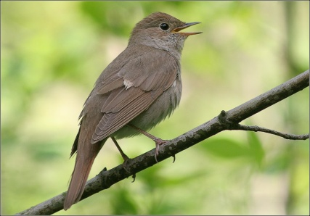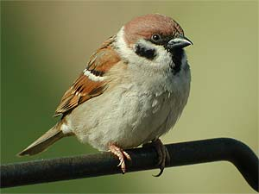
3. 4.
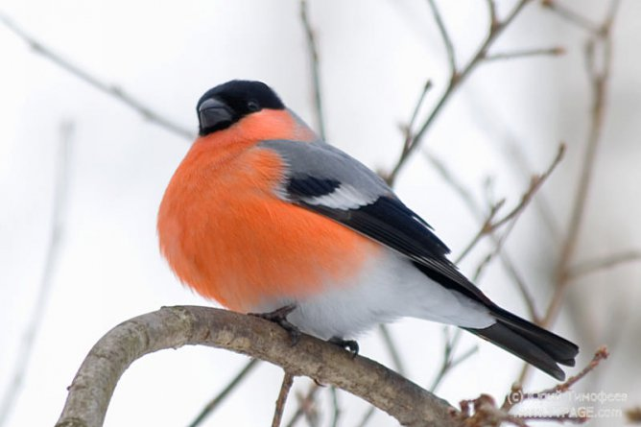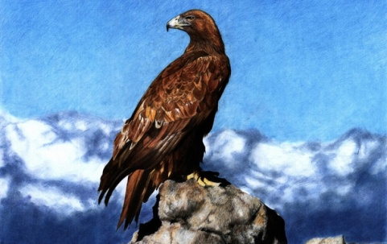
5. 6.
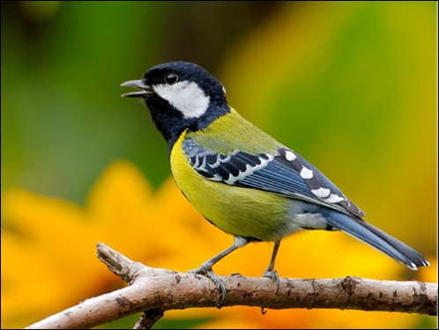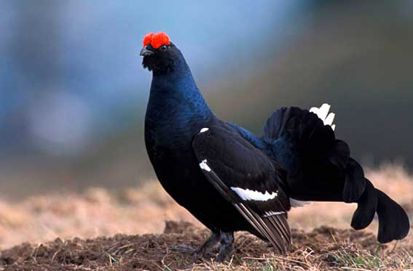
7. 8.
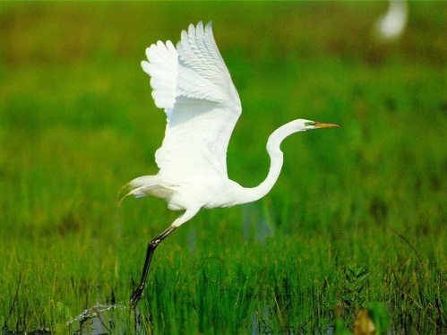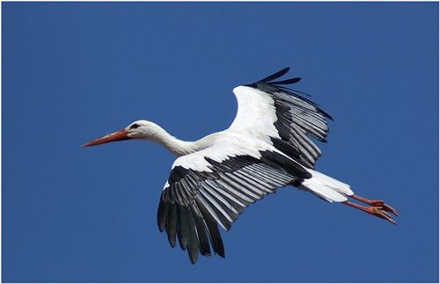
9. 10.
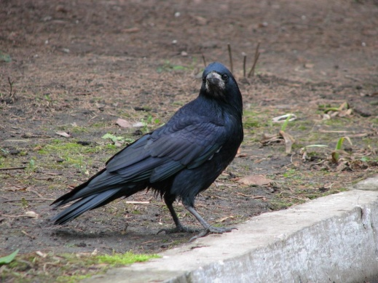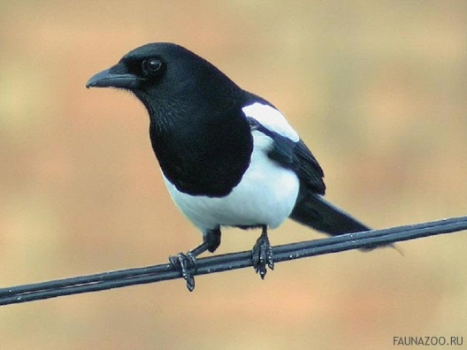
Ответы:
1.соловей
2.воробей
3.снегирь
4.орёл
5.синица
6.тетерев
7.цапля
8.аист
9.грач
10.сорока
8. «Знатоки сказок»
Назвать сказки, где героями являются птицы.
1.Галчонок (Э.Успенский. Дядя Федор, пес и кот.)
2.Попугай (Г.Остер. Зарядка для хвоста.)
3.Соловей (Г.Х.Андерсен. Соловей.)
4.Петушок (А. Пушкин. Сказка о золотом петушке.)
5.Ворон (Г.Х. Андерсен. Снежная королева.)
6. Ласточка(Г.Х.Андерсен.Дюймовочка.)
7.Воробей (К Чуковский. Тараканище.)
8.Лебедь (Г.Х.Андерсен. Дикие лебеди.)
9.Утенок (Г.Х.Андерсен.Гадкий утенок.)
10.Гусь.(С.Лагерлеф.Чудесное путешествие Нильса с дикими гусями.)
9. «Знаю и отгадаю»
Ведущий задаёт ребятам вопросы. Отвечает первый, поднявший руку. За правильный ответ команда получает очко.
- Ребёнок курицы? (Цыплёнок)
- Птица, которая любит стоять на болоте на одной ноге? (Цапля)
- Какую скорость во время полёта развивает птица Эму? (Не летает)
- Какую птицу противопоставляют решке на монете? (Орёл)
- Эта птица является символом мудрости? (Сова)
- Птица в упряжке Аполлона? (Лебедь)
- Птица с клювом – неводом? (Пеликан)
- Первая преграда на жизненном пути цыплёнка? (яйцо)
- Переливчатый, дрожащий звук, издаваемый соловьём? (Трель)
- В лесу в нём живёт сова, а в зубе – пломба? (дупло)
- Птица с длинными ногами, которая очень любит есть лягушек? (Цапля, Аист)
- Корм, противопоказанный соловью? (басни)
- Считают, что эта птица приносит детей в клюве? (Аист)
- Кто дважды родится, один раз – умирает? (Птица)
- Какой секретарь не составил ни одного протокола? (Птица-секретарь)
- Двенадцать орлов, пятьдесят две галки, триста шестьдесят пять скворцов одно яйцо снесли? (год)
- Среди них бывают московки, хохлатые, лазоревки и большие? (Синицы)

10.»Изготовь кормушку»
Мини проектная работа. Команды должны из подручных материалов изготовить кормушку для птиц. Для этого им предлагаются молочные коробки, пластиковые бутылки. Затем кормушку нужно будет украсить.
Жюри оценивает кормушки, и посчитывает количество набранных баллов.
Подведение итогов: проведение рефлексии (что понравилось, что нет, чтобы ещё хотелось услышать или увидеть)
Баллы, награждение команды победителя.
Заключительные слова учителя.

